ภูมิปัญญาท้องถิ่น
ด้านแพทย์แผนไทย

(ยาสมุนไพร)

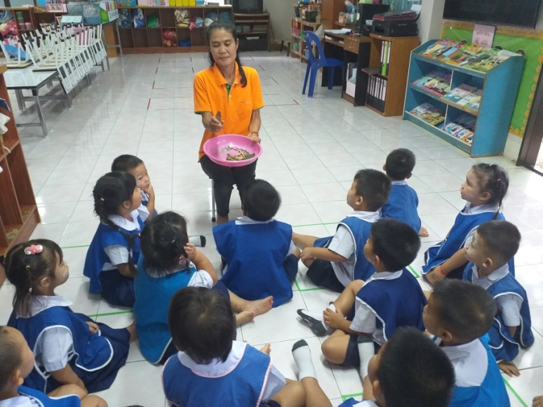

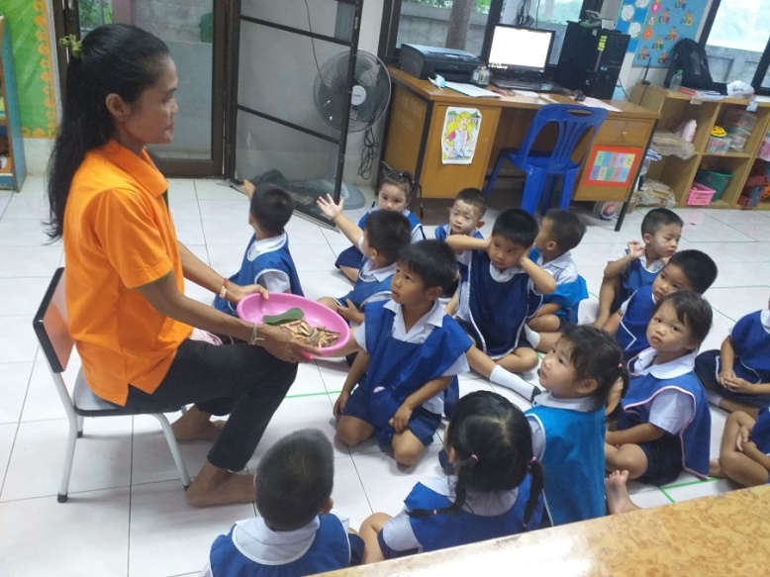

นางศรีวรรณ แข็งแรง 2 หมู่ที่ 5 ต.บ้านใหม่ อ.เมืองพะเยา จ.พะเยา

